

高爾夫》陽光高爾夫年終健診：高球「好」手套
羅開Golf 頻道2018年12月8日 下午12:58
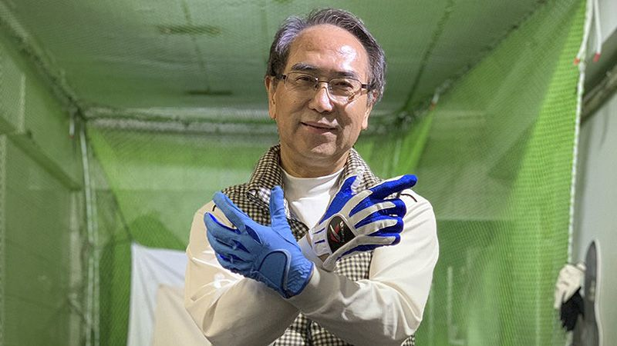
高爾夫》陽光高爾夫年終健診：高球「好」手套

【羅開新聞中心特派員 張瀚元台北市採訪報導】2018年即將步入尾聲，人們開始回顧與檢討這一年，並期望在新的2019年有更好的開始；同樣的，陽光高爾夫在12月份將替高爾夫球友的配備健康檢查，從各項用品環節著手，讓球友可以改善裝備，在2019年打出更多好球。本週健檢的項目是：保護手指、提升球技的高球手套。
高爾夫運動發展初期，並沒有高球手套這個配備。一枝球桿分為桿頭、桿身，接著是纏繞皮革的握把，為了避免皮革握把上，沾黏油汙導致手滑，才有了高球手套的誕生。
高球手套的目的，主要為保護手掌、手指頭、以及增強球員與球桿的連結功能，除了要注意手套上的掌面是否因為經常使用破損之外，更要注意的是手套與手掌的貼合度，除了會影響握感，不合適的手套，更會造成手掌擦傷、破皮，由於手套多數是伸縮性材質，使用一段時間後，車線部分就會鬆弛，或者因為握壓造成的破損，當發生以上這些情形時，都應該更換手套。
戴手套的習慣因人而異，就連高球菁英也不例外。前世界第一墨西哥女將Lorena Ochoa（蘿蓮娜•歐秋雅）就習慣不戴手套揮桿，但是美國PGA選手Tommy Gainey（湯米•甘尼）則兩手都戴有手套。大多數球員只戴左手，保持握桿穩固，另一手則不戴手套，保持手感。
至於，該用什麼材質的手套，除了跟打球的習慣有關，跟成長的階段，也有所考量。陽光高爾夫事業總經理陳碧蓮表示：高球手套的款式、材質的選購，並不是買價錢最貴的就是最好、最合適的。初學者如果是在練習場使用，由於練習揮桿的動作重複性高，這個時期握桿姿勢尚未固定，很容易過於緊握，因為沒有安全感，擔心球桿脫手而出傷人，選擇質地較厚的人工皮革材質手套，相對合適。」
「隨著從練習場，進化到高爾夫球場階段，從把球打出去，目標已經成長到瞄準旗桿、甚至是球洞，此時，一個手感更好、材質更優的頂級羊皮手套甚為合適。職業選手愛用的羊皮手套質地輕薄，雖然有絕佳手感，但卻容易破損。不同階段，應該要有不同的選擇，才是最合適的設定。」
此外，針對容易流手汗的球友則適合用纖維布料的手套，該材質吸水性強，不會讓手汗影響握桿，同理，所有球友也應該在球桿袋中，準備一雙這種材質的高球手套，以便遇到雨天打球時防滑使用；
由於手套替換得很快，無論是瘋打球的老球友，或剛學球容易緊握球桿而弄破手套的初學者球友，購買手套是一筆經常性花費，陽光高爾夫在這個月精選數款優質手套，包括日本運動大牌美津濃的強化附著力的吸盤手套系列同款買一送一，讓初學者安心握桿進而減輕握壓，材質耐用能延長使用時間；
針對較會流手汗的球友，日本知名品牌佳思克新款的彈性絨布手套買三隻，只要一千元，除了可吸收手汗防止濕滑，可用清水洗滌的特性。相當便利；除此之外，還有彩色時尚手套的特價優惠，讓戴膩黑白手套，熱愛時尚搭配的球友，可針對自己鮮豔的服飾，作更明亮的搭配。
陽光高爾夫配合高球健診，同步推出年終慶優惠方案，期待球友的雙手與球桿完美連結，協助每一位球友揮出每一桿好球，是CP值最高的進步良方。

